# 摘 要

随着低轨卫星通信的快速发展，卫星跟踪技术广泛应用于科研、气象监测及业余无线电通信等领域。然而，现有卫星跟踪设备普遍存在成本高、体积大、操作复杂等问题，限制了其推广与应用。本研究以ESP32-S3微控制器为核心，结合嵌入式系统与卫星轨道力学理论，设计了一款低成本、轻量化的便携式卫星跟踪终端。

研究首先构建了适用于资源受限设备的卫星跟踪软件框架，优化移植了SGP4/SDP4轨道预测算法，实现了在有限计算资源下卫星实时位置、俯仰角及通信频率等参数的高效计算。其次，通过集成WiFi与GPS模块，设计了在线/离线混合工作模式，支持TLE星历数据的自动更新与本地存储，确保设备在无网络环境下仍可稳定运行。人机交互方面，基于LVGL框架开发了触控图形界面，提供卫星信息可视化展示、过境时间预测及手动位置输入等功能，提升用户体验。此外，通过模块化设计优化硬件架构，采用双核任务分配策略，保障系统实时性与稳定性。

本设计成功降低了卫星跟踪设备的硬件成本（核心处理器成本约10美元），为业余无线电通信、教育科普等领域提供了实用工具。研究成果验证了小型嵌入式设备在复杂卫星跟踪任务中的可行性，促进了跨学科知识的融合与应用，对推动卫星跟踪技术普及化具有积极意义。

关键词：卫星跟踪；ESP32-S3；SGP4/SDP4算法；LVGL；TLE星历

# **Abstract**

The proliferation of low Earth orbit (LEO) satellites necessitates cost-effective and user-friendly tracking solutions. Existing devices often suffer from high costs and complexity, limiting accessibility. This study presents a portable satellite tracking terminal using the ESP32-S3 microcontroller, combining embedded systems and orbital mechanics to address these challenges.

A resource-efficient software framework was developed, integrating optimized SGP4/SDP4 algorithms for real-time satellite parameter calculations (e.g., position, elevation) under constrained hardware. WiFi/GPS modules enable hybrid online-offline operation, ensuring uninterrupted functionality through automatic TLE ephemeris updates and local storage. An LVGL-based touch interface simplifies user interaction by visualizing satellite data and predicting passes. Modular hardware design and dual-core task allocation enhance system stability and real-time performance.

With a core processor cost under $10, this design significantly lowers entry barriers for amateur radio, education, and field applications. It demonstrates the viability of compact embedded systems in satellite tracking, fostering interdisciplinary innovation and promoting broader adoption of space technology.

**Key words:** Satellite tracking; ESP32-S3; SGP4/SDP4 algorithms; LVGL; TLE ephemeris

目 录

第1章 绪论 1

1.1 研究背景和意义 1

1.2 国外研究现状 2

1.3 国内研究现状 3

1.4 论文主要研究内容 4

第2章 通信技术与系统需求 5

2.1 蓝牙通信技术 5

2.2 WIFI通信技术 6

2.3 系统需求 7

第3章 硬件设计 8

3.1 机械部分硬件设计 8

3.1.1 机械部分硬件架构设计 8

3.1.2 机器人底盘选型 10

3.1.3 机械臂的选型 11

3.1.4 传感器选型 12

3.1.5 直流电机编码器及驱动 15

3.2 控制部分硬件设计 17

3.2.1 主板电路设计 17

3.2.2 最小核心板外围电路 19

3.2.3 机械臂电路设计 28

3.3 人工智能嵌入式开发板 29

第4章 环境感知与算法架构的软件设计 32

4.1 ROS顶层控制系统的设计实现 32

4.1.1 ROS架构的设计 32

4.1.2 ROS架构的运行机制 33

4.2 导航模块的构建策略 34

4.2.1 基于RBPF的Gmapping SLAM方法分析 34

4.2.2 栅格地图的构建 36

4.2.3 激光雷达建图策略 37

4.3 路径规划算法分析 39

4.4 语音识别与声源导航 43

4.5 单点导航与多点导航 46

第5章 系统测试 50

结 论 55

参考文献 57

致 谢 60

附录1 系统设计原理图 62

附录2 部分源代码 65

# 第1章 绪论

1.1 研究背景和意义

近年来，低地球轨道（Low Earth Orbit, LEO）卫星技术的快速发展深刻改变了全球通信、气象监测、环境观测等领域的格局。以SpaceX星链（Starlink）和OneWeb为代表的商业卫星星座大规模部署，使得卫星通信的覆盖能力显著增强。根据国际电信联盟（ITU）数据，截至2025年初，全球在轨LEO卫星数量已突破5万颗，预计2030年将达到10万颗。与此同时，业余卫星通信、科学实验卫星及国际空间站（ISS）等平台的应用日益普及，进一步激发了公众对卫星跟踪技术的需求。卫星跟踪作为卫星通信与观测的基础环节，其核心目标是通过实时计算卫星位置、轨道参数及通信频率，辅助用户精准定位卫星并建立稳定的通信链路。然而，当前主流的卫星跟踪设备普遍存在体积庞大、成本高昂、操作复杂等问题，难以满足教育科普、户外应急及业余无线电爱好者等非专业群体的实际需求。

从技术发展背景来看，卫星跟踪系统的实现依赖于高精度的轨道预测算法与高效的硬件架构。传统卫星跟踪设备多采用高性能计算平台（如FPGA、DSP）运行SGP4/SDP4等经典轨道力学算法。尽管这类设备在计算精度上具有优势，但其硬件成本居高不下。例如，专业级便携设备如Iridium Yellowbrick V3售价约850美元，GSAT Micro跟踪终端价格近1000美元，高昂的成本严重限制了其普及范围。另一方面，现有设备的软件架构多基于通用操作系统，功能冗余且能耗较高，难以适应户外场景下的长时间续航需求。此外，多数设备缺乏友好的人机交互界面，用户需具备专业知识才能完成参数配置与操作，进一步提高了使用门槛。

在此背景下，如何利用小型化、低成本的嵌入式平台实现高性能卫星跟踪功能，成为学术界与工业界共同关注的课题。近年来，开源社区在卫星轨道计算与嵌入式系统优化领域取得显著进展。例如，gPredict、SatNOGS等项目通过模块化设计降低了算法复杂度，而ESP32、树莓派Pico等微控制器凭借高性价比与低功耗特性，为轻量级卫星跟踪终端的开发提供了硬件基础。然而，现有研究多聚焦于单一功能优化（如轨道计算或数据获取），尚未形成完整的系统级解决方案。尤其在资源受限设备上实现算法移植、多任务调度与用户交互的协同优化仍面临挑战，具体表现为：传统轨道预测算法在微控制器上的计算效率不足，难以满足实时性要求；星历数据在线更新与本地缓存的动态切换机制尚未成熟；针对非专业用户的交互设计缺乏系统性研究。

本研究以设计一款低成本、便携式卫星跟踪终端为目标，旨在解决以下核心问题：第一，资源受限条件下的算法优化问题。如何在ESP32-S3等微控制器上高效实现SGP4/SDP4算法，确保计算精度与实时性；第二，混合工作模式设计问题。通过集成在线更新与本地缓存机制，保障设备在无网络环境下的持续运行；第三，用户体验提升问题。开发直观的图形化界面，降低非专业用户的操作难度；第四，跨学科技术融合问题。探索嵌入式系统、轨道力学与人机交互的协同设计方法。

在研究意义方面，本设计在技术、经济与社会三个层面均具有重要价值：  
技术层面，通过优化算法移植策略与双核任务分配机制，为小型嵌入式设备处理复杂卫星跟踪任务提供了可行方案。例如，将计算密集型的轨道预测任务分配至ESP32-S3的专用核心，同时利用另一核心处理网络通信与界面渲染，显著提升了系统效率。相关成果可为物联网（IoT）设备在航天领域的应用提供技术参考，尤其为未来微小卫星地面站的轻量化设计奠定基础。  
经济层面，以ESP32-S3（成本约10美元）替代传统高端处理器，结合开源软件框架，将设备整体成本降低至百元级，打破了卫星跟踪技术的价格壁垒。这一突破尤其有利于教育机构与业余爱好者群体。例如，中小学可通过低成本终端开展航天科普实践，而无线电爱好者可借助设备精准追踪NOAA气象卫星或ISS，提升通信成功率。  
社会层面，本设计推动了卫星技术的平民化与普及化。在应急通信场景中，轻量化的终端可为灾区提供临时通信支持；在科研领域，开源架构允许研究人员灵活扩展功能（如集成自定义传感器），促进创新应用的孵化。此外，项目成果还可服务于“北斗”等国产导航系统的生态建设，助力我国空天信息技术自主化进程。

综上所述，本研究通过跨学科技术整合与系统级优化，不仅填补了低成本卫星跟踪终端的技术空白，还为嵌入式设备在航天领域的应用开辟了新路径。其成果不仅具有显著的科学价值，更在教育、应急通信及技术普惠等领域展现了广泛的社会效益，为未来卫星技术的可持续发展提供了实践范例。

1.2 国外研究现状

国际上卫星跟踪技术发展迅速，各国在航天机构、商业企业和开源社区等多个层面均有深入研究和广泛应用。美国在该领域长期处于全球领先地位，以NASA为代表的航天机构建立了完备的跟踪与数据中继卫星系统(TDRSS)，该系统构成了世界上最先进的卫星通信网络之一，可提供高达800 Mbit/s的数据传输速率。在算法研究方面，SGP4/SDP4算法最初由美国国防部北美防空司令部(NORAD)开发，通过不断完善，已成为国际上最广泛使用的卫星轨道预测算法。近年来，美国研究机构进一步改进了该算法，发展出SGP4-XP等新型轨道预测算法，提高了预测精度和计算效率。在民用市场，美国公司如Honeywell Global Tracking提供了多种面向不同应用场景的卫星跟踪解决方案。

欧洲航天局(ESA)建立了自己的卫星跟踪网络系统，在卫星通信与追踪技术领域拥有丰富的研究成果。欧洲航天技术标准化组织制定了严格的卫星通信和跟踪设备技术规范，这些规范不仅适用于欧洲境内的航天项目，也对国际航天技术发展产生了深远影响。在理论研究方面，欧洲学术机构对卫星轨道动力学和跟踪算法有深入研究，尤其是在考虑地球高阶引力场模型、大气阻力等复杂因素方面取得了显著进展。

亚太地区方面，日本宇宙航空研究开发机构(JAXA)长期致力于卫星跟踪技术研究，开发了一系列先进的卫星跟踪系统。澳大利亚科学与工业研究组织(CSIRO)在卫星跟踪技术方面也有深入研究。值得关注的是澳大利亚业余卫星社区开发的SARCTRAC项目，这是一种便携式卫星自动跟踪系统，结合了GPS定位和自动化天线指向功能，体现了卫星跟踪技术在民用领域的创新应用。

国际卫星跟踪终端市场已形成多层次的产品结构，从专业级高端设备到面向普通用户的入门级产品应有尽有。高端市场方面，Iridium提供的Edge Solar卫星资产跟踪器采用太阳能供电设计，具有双向卫星通信能力，可在全球范围内使用，主要面向专业用户和企业客户。中端市场的代表产品如Garmin inReach Mini 2，售价约400美元，体积小巧(仅3.5盎司)，采用Iridium卫星网络提供全球通信覆盖，可通过蓝牙与智能手机连接，提供更便捷的用户界面。入门级市场的产品如ACR Bivy Stick，售价约200美元，主要功能是位置共享和紧急求救，操作简单，适合普通用户使用。

业余无线电和卫星爱好者社区对卫星跟踪技术发展作出了重要贡献。开源项目如SatNOGS构建了全球性的卫星地面站网络，使爱好者能够参与卫星信号接收和处理。在软件方面，开源项目如gpredict和look4sat为卫星跟踪提供了可靠的解决方案。这些软件实现了SGP4/SDP4算法，能够准确预测卫星轨道，并提供直观的可视化界面。

卫星跟踪技术正朝着硬件小型化、低功耗、算法智能化方向发展。新一代终端设备通常集成了多种功能，如GNSS定位、卫星通信、环境监测等。在算法方面，除了传统的SGP4/SDP4算法外，研究人员开始探索机器学习方法在轨道预测中的应用，以提高预测精度，特别是对于低轨道卫星的长期预测。用户体验也日益受到重视，通过与智能手机配合和云服务集成，现代卫星跟踪终端提供了更便捷的操作方式和更强大的功能扩展。

国际电信联盟(ITU)、国际民航组织(ICAO)等国际组织制定了一系列与卫星通信和跟踪相关的技术标准和频谱分配规则，促进了技术的全球推广。相较于国外先进水平，国内在卫星跟踪终端的便携化、低成本化方面仍存在一定差距，特别是在面向普通用户的小型终端设备领域。

1.3 国内研究现状

我国在卫星跟踪技术方面拥有深厚的研究基础和丰富的实践经验。中国航天科技集团、中国航天科工集团等机构在卫星通信和跟踪领域积累了大量研究成果，形成了较为完整的技术体系。中国科学院国家天文台、中国电子科技集团等机构在射电天文和卫星观测方面也进行了深入研究。特别是随着中国航天事业的快速发展，天宫空间站、北斗导航系统等重大航天项目的实施，相关卫星跟踪技术研究得到了极大推动。

在学术研究方面，国内多所高校在卫星轨道计算、卫星通信和微小卫星领域积累了丰富经验。哈尔滨工业大学在小型航天器轨道动力学和控制方面形成了特色研究方向；北京航空航天大学在卫星通信系统设计与优化方面取得了一系列重要成果；南京航空航天大学在星载智能处理系统研究方面具有优势。近年来，越来越多的高校将卫星跟踪技术融入本科和研究生教育中，培养了大量相关人才。

相比于国际市场，我国的便携式卫星跟踪终端市场仍处于发展阶段。国内部分企业已开始研发和生产专业级的卫星跟踪设备，主要应用于军事、气象、地质勘探等领域，但在体积、功耗和用户体验方面与国际产品相比还存在一定差距。随着北斗卫星导航系统的全面运行，我国在导航定位领域已经拥有了自主可控的基础设施，为便携式卫星跟踪终端的发展提供了新的机遇。一些企业开始探索将卫星跟踪功能融入户外装备、应急设备等产品中，拓展应用场景。

在教育与科普领域，部分高校和科研机构开发了简易的卫星跟踪教学设备，为航天技术人才培养提供了实践平台。但与国际同类产品相比，在易用性和集成度方面仍有较大提升空间。国内的卫星跟踪应用更多集中在专业领域，而在普通教育和科普方面的应用相对较少，与普通公众的接触和互动机会有限。这也是目前国内卫星跟踪技术发展中需要改进的方向之一。

总体来看，我国卫星跟踪技术研究具有坚实基础，但在便携式、低成本终端设备开发方面仍有发展空间。本研究正是针对这一现状，探索基于国产芯片的便携式卫星跟踪终端解决方案。

1.4 论文主要研究内容

本设计是在FreeRTOS基础上依托于ESP32-S3芯片以及触摸屏模块进行开发，利用WIFI和定位模块可以自主联网更新卫星星历并且实时获取自身位置，并通过LVGL开发的GUI应用实现人机交互。

第1章主要介绍该设计的研究背景以及国内外研究现状。

第2章主要介绍WIFI管理器和联网下载数据的实现原理进行介绍

第3章主要是GUI应用实现介绍，从LVGL层软件原理、屏幕驱动的方面进行介绍。

第4章主要是软件框架介绍，从FreeRTOS系统设计、定位模块、任务设计和任务通信进行介绍

第5章主要是对整体进行系统的测试和调试。

最后是本论文的结论与致谢。

# 第2章 网络管理器和星历自主更新

本章主要介绍基于ESP32-S3平台的卫星跟踪终端中网络连接管理和TLE星历数据自动更新机制的设计与实现。网络连接是终端获取实时星历数据的基础，而星历数据则是进行卫星轨道计算的核心依据。本设计采用开源组件esp32-wifi-manager构建了灵活的网络配置系统，并基于此开发了星历数据的定期更新机制。

2.1 网络管理器站点任务

本节将详细介绍本设计中实现的网络管理器任务。该网络管理器基于ESP32平台，提供了完整的WiFi连接管理功能，包括无线网络的扫描、连接、断开以及配置存储等核心功能。网络管理器采用了状态机模式进行设计，通过事件驱动机制处理各类网络事件。其主体结构由一个FreeRTOS任务构成，负责接收和处理来自系统各部分的消息队列请求。消息类型包含了网络指令（ORDER）和网络事件（EVENT）两大类，分别用于处理用户请求和网络状态变化。在功能实现上，网络管理器提供了双模式工作机制：站点模式（STA）用于连接外部WiFi网络，接入点模式（AP）则为设备提供配置接口。当设备首次启动或无法连接到已保存的WiFi网络时，系统会自动启动接入点模式，创建一个名为TallNeck的WiFi网络，允许用户通过手机或电脑连接并进行网络配置。一旦成功连接到外部网络，系统可根据配置自动关闭接入点模式，降低功耗并增强安全性。网络配置信息通过NVS（非易失性存储）永久保存，确保设备重启后能自动恢复网络连接。同时，管理器采用了JSON格式进行网络信息的序列化，便于与Web界面进行数据交换。为保证系统稳定性，管理器实现了完整的错误处理机制，包括连接超时、密码错误等异常情况的处理策略。在实际应用中，网络管理器通过回调函数机制与上层应用模块进行交互，当网络状态发生变化时（如成功获取IP地址或断开连接），会触发相应回调通知应用层。这种松耦合设计使得上层应用无需关心底层网络细节，显著简化了系统设计复杂度。总体而言，网络管理器模块为本设计提供了稳定可靠的网络连接能力，是实现星历数据自主更新等高级功能的基础设施支撑。

2.2 星历自主更新任务

本节介绍自主星历更新任务的实现。卫星导航和定位系统依赖准确的卫星轨道参数，这些参数通常以双行元素集（Two-Line Element Set，TLE）的形式提供。为确保系统具备最新的卫星轨道数据，设计并实现了自动化的星历更新机制。

自主星历更新流程主要包括网络时间同步、HTTPS连接建立、TLE数据下载和文件存储等核心环节。首先，系统通过网络时间协议（SNTP）进行时间同步，确保设备具有准确的时间基准。时间同步模块调用esp_netif_sntp_init函数初始化SNTP客户端，配置多个时间服务器（如pool.ntp.org、time.google.com等）以提高同步成功率。时间同步过程采用自适应重试机制，在预定的重试次数内尝试获取精确时间，保证后续网络安全连接的有效性。

星历数据通过HTTPS协议从指定服务器获取，系统使用esp-idf提供的HTTP客户端库建立安全连接。为确保通信安全，配置了SSL/TLS加密传输，并通过证书捆绑包（cert_bundle）方式验证服务器身份。数据下载过程由_http_event_handler事件处理函数管理，该函数采用事件驱动模式处理HTTP响应事件，特别是对HTTP_EVENT_ON_DATA和HTTP_EVENT_ON_FINISH事件进行专门处理。当接收到HTTP响应数据时，系统动态分配内存缓冲区存储接收到的数据块。由于网络传输特性，数据可能分多次到达，因此实现了累积接收机制，确保完整获取所有星历数据。当数据传输完成时（HTTP_EVENT_ON_FINISH事件触发），系统将完整的TLE数据写入文件系统，供后续定位计算使用。为提高系统可靠性，实现了完整的错误处理机制，包括内存分配失败、文件操作异常、网络连接中断等异常情况的处理。此外，在数据下载完成后，系统会对下载的TLE文件进行有效性验证，确保数据的完整性和正确性。

自主星历更新任务采用FreeRTOS任务形式实现，可根据系统需求定期执行或响应特定事件触发。这种自动化机制使得本设计能够在具备网络连接的情况下，始终维持最新的卫星轨道数据，提高整体定位精度，降低人工维护成本。

2.3 网络安全性的考量

在本设计网络功能实现过程中，网络安全性是设计过程中的重要考量因素。本节将详细讨论系统在WiFi连接管理和星历数据获取过程中采取的安全防护措施。

WiFi管理器模块在安全性设计上采取了多层次防护策略。首先，在接入点模式下，系统默认配置了WPA2-PSK认证方式，提供了较强的无线传输加密保护。通过配置项AP_AUTHMODE设置为WIFI_AUTH_WPA2_PSK，确保无线通信过程中的数据传输安全。特别需要注意的是，系统会检查接入点密码长度，仅当密码长度符合WPA2最低要求（8字符及以上）时才启用加密，否则将降级为开放网络，并在日志中输出相应警告。这种设计既满足了安全性要求，又保留了系统灵活性，便于初始配置和调试。

在WiFi配置存储方面，系统利用ESP32的非易失性存储（NVS）安全存储网络凭证。通过nvs_sync机制实现对存储操作的线程同步，避免了多任务并发访问导致的数据不一致问题。值得注意的是，网络凭证的保存和读取均在安全的内存空间中完成，未采用明文传输，降低了凭证泄露风险。

对于星历数据下载功能，系统采用了HTTPS协议进行安全通信。在get_tle.c模块中，HTTP客户端配置中明确指定了transport_type为HTTP_TRANSPORT_OVER_SSL，确保数据传输过程中的加密保护。同时，通过esp_crt_bundle_attach函数加载了受信任的证书颁发机构（CA）证书捆绑包，用于验证服务器证书的合法性，防止中间人攻击和服务器身份欺骗。

在时间同步过程中，系统通过配置多个NTP服务器（pool.ntp.org、time.google.com、time.windows.com）增强了时间同步的可靠性，这对于HTTPS证书验证至关重要，因为SSL/TLS协议依赖准确的系统时间进行证书有效期验证。这种冗余设计提高了系统在不同网络环境下的适应能力。

系统对网络异常情况也设计了完善的处理机制。在WiFi连接失败时，管理器会根据失败原因（如密码错误、服务器拒绝等）进行差异化处理，既保证了用户体验，又避免了因反复重连导致的资源消耗和潜在安全风险。而对于HTTP请求失败，系统会记录详细的错误信息并进行合理的资源释放，防止内存泄漏和系统不稳定。

总的来说，本设计在网络功能实现中充分考虑了安全性因素，通过加密传输、证书验证、安全存储等多重措施，构建了较为完善的网络安全防护体系，为系统稳定可靠运行提供了保障。

# 第3章 软件模块设计

本章详细介绍TallNeck系统各功能模块的设计与实现机制。首先阐述SNTP时间同步模块的多服务器冗余设计及其在系统中的关键作用；然后分析串口交互模块的命令解析流程与数据处理策略；接着讨论LittleFS文件系统模块的分区设计与数据持久化机制；随后探讨定位语句解析模块的算法设计与精度优化方案；继而分析TCP服务器模块的连接管理与并发处理能力；最后介绍LVGL图形界面模块的屏幕驱动适配与用户交互实现。通过对各模块功能原理、关键算法、接口设计及性能优化的深入剖析，展现TallNeck系统软件架构的完整性与技术先进性，为系统的可靠运行与后续扩展提供坚实基础。

3.1 软件模块设计

### 3.1.1 时间同步模块

在TallNeck系统中，SNTP（简单网络时间协议）时间同步模块承担着为系统提供精确时间基准的关键职责。该模块的设计与实现充分考虑了嵌入式环境下的网络不稳定性和资源限制，采用多服务器冗余机制确保时间同步的可靠性与准确性。

SNTP时间同步模块在TallNeck系统中的应用主要体现在以下几个方面：首先，它为HTTPS连接提供了准确的时间基准，确保证书验证过程的有效性，是系统网络安全的重要基础；其次，精确的时间信息对于卫星轨道计算具有重要意义，提高了定位精度；此外，统一的时间标准也便于系统日志的整理与分析，提升了系统维护的效率。

该模块采用了分离的初始化与执行设计模式，使系统能够灵活控制时间同步的时机，避免在网络连接建立前执行同步操作导致的资源浪费。同时，模块设计中充分考虑了资源受限的嵌入式环境特点，采用轻量级的接口和有效的内存管理，确保了系统运行的稳定性。

SNTP时间同步模块通过多服务器配置、可靠的初始化与同步机制、合理的重试策略，为TallNeck系统提供了准确可靠的时间基准，是系统网络安全与高精度定位的重要支撑。

### 3.1.2 串口交互模块

TallNeck系统的串口交互模块是系统早期开发阶段的重要调试与控制界面，它为系统提供了基本的命令输入与信息输出能力。该模块基于ESP32平台的UART外设实现，采用异步接收与命令解析机制，为系统开发与测试提供了便捷的交互手段。

串口交互模块在系统中承担着多重角色：它是开发调试的重要工具，允许开发者直接观察系统状态与执行控制命令；它是功能验证的测试接口，便于在GUI完成前验证系统核心功能；它也是系统状态监视的辅助手段，提供文本形式的状态输出与错误报告。

在命令处理机制上，串口模块采用轮询式的数据接收策略，通过uart_read_bytes函数周期性地读取可能到达的数据，超时时间设置为100毫秒，在确保及时响应的同时避免了过于频繁的CPU占用。接收到的命令通过一系列字符串匹配操作（strstr函数）进行识别，支持多种系统控制命令。

### 3.1.3 LittleFS文件系统模块

TallNeck系统采用LittleFS作为其文件系统解决方案，该模块为系统提供了稳定、高效的数据存储机制，特别适合存储卫星星历数据等关键信息。LittleFS是一种专为嵌入式设备设计的轻量级文件系统，其耐磨损算法和掉电保护特性尤其适合ESP32这类闪存基础的嵌入式平台。

初始化过程由littlefs_init函数实现，该函数接收一个esp_vfs_littlefs_conf_t类型的配置结构体，完成文件系统的配置与挂载。系统将文件系统挂载点设置为"/littlefs"，使用标签为"storage"的分区作为存储介质。值得注意的是，配置中启用了format_if_mount_failed选项，确保即使在首次启动或文件系统损坏情况下，系统也能自动格式化分区并建立文件系统结构，提高了系统的鲁棒性。

相比传统的FAT文件系统，LittleFS具有更低的RAM占用和更好的掉电保护能力；相比原始闪存操作，它提供了标准文件接口，简化了应用开发；相比SPIFFS，它支持目录结构和更高效的空间利用率。这些特性使得LittleFS成为TallNeck这类资源受限但需要可靠数据存储的嵌入式系统的理想选择。

### 3.1.4 GNSS定位语句解析模块

TallNeck系统的GNSS定位解析模块负责接收、解析和处理来自全球导航卫星系统的定位数据，为系统提供精确的地理位置信息。该模块接收标准NMEA-0183协议格式的语句，通过多级解析算法提取关键定位参数，为卫星跟踪和指向计算提供地理基准。

GNSS解析模块采用状态机设计模式，能够处理多种NMEA-0183语句类型，主要包括GGA（Global Positioning System Fix Data）、RMC（Recommended Minimum Specific GNSS Data）和GSV（GNSS Satellites in View）等。其中，GGA语句提供了包括经纬度、海拔高度、定位质量等基本定位信息；RMC语句包含速度、方向角等运动参数；GSV语句则提供了可见卫星数量及其信号强度等辅助数据。这种多源数据融合方式显著提高了系统定位的可靠性与精确度。

在数据管理方面，解析后的定位信息被存储在系统全局变量中，包括latitude（纬度）、longitude（经度）、altitude（海拔高度）、fix_quality（定位质量）等。这些变量通过互斥锁或其他同步机制保护，确保在多任务环境下的数据一致性。系统还维护了定位状态标志，用于指示当前定位数据的可用性和质量等级，为上层应用提供参考依据。

### 3.1.5 直流电机编码器及驱动

TallNeck系统的TCP Server模块提供了基于网络的远程访问与控制功能，使系统能够与外部设备建立数据通信通道。该模块实现了一个轻量级TCP服务器，支持基于Socket的客户端连接与命令交互，扩展了系统的操作界面。

TCP Server采用异步多客户端设计架构，基于ESP-IDF的lwIP协议栈实现。服务器初始化过程首先配置Socket参数，包括地址族（IPv4）、套接字类型（SOCK_STREAM）以及TCP协议选择。系统通过socket函数创建监听套接字，随后设置端口复用选项（SO_REUSEADDR），避免服务重启时的"地址已在使用"错误。bind操作将套接字绑定到预定义端口（默认8080），listen函数则开启连接监听，允许最多5个连接请求排队等待处理。

TCP Server模块的设计充分考虑了嵌入式环境的限制，采用轻量化实现方式，最小化了内存占用和处理延迟。通过精心设计的事件循环和非阻塞I/O，服务器能够在保持响应灵敏度的同时有效控制系统资源消耗，在功能与性能间取得了良好平衡。作为系统通信功能的重要组成部分，TCP Server模块为TallNeck提供了远程监控与控制能力，使系统不仅限于本地操作，更可融入更广泛的网络设备生态，显著增强了系统的应用灵活性与场景适应性。

3.2 LVGL GUI程序设计

### 3.2.1 LVGL框架概述与选型依据

在嵌入式显示系统的开发中，选择合适的图形用户界面框架至关重要。LVGL（Light and Versatile Graphics Library）作为一种轻量级的图形库，为嵌入式系统提供了功能强大、资源占用合理的图形解决方案。本节将对LVGL框架进行概述并阐明其在本项目中的选型依据，在众多嵌入式GUI框架中选择LVGL，主要基于以下几点考虑：

1. 资源效率与性能平衡。在嵌入式系统开发中，资源限制是首要考虑因素。相比较TouchGFX等替代方案，LVGL在资源效率和性能表现之间取得了良好平衡。
2. 适用于ESP32平台的优化。ESP32作为项目的硬件平台，其与LVGL的兼容性是选型的重要考量。Espressif官方对LVGL提供了良好支持，通过优化的SPI驱动和DMA传输。
3. 开源社区与技术支持。作为开源项目，LVGL拥有活跃的社区和丰富的文档资源，这对项目开发过程中解决技术问题提供了有力支持。
4. 对触摸屏的完善支持。项目使用触摸屏作为主要输入方式，LVGL对触摸事件的处理机制（如example_lvgl_touch_cb函数中实现的触摸检测与处理）提供了可靠的支持。
5. 可扩展性与灵活性。LVGL的模块化设计使其具有良好的可扩展性。从项目代码可见，通过自定义回调函数（如btn_event_cb）和配置参数，能够灵活适应不同的应用场景。

### 3.2.2 显示器驱动实现

显示器驱动是图形用户界面系统的基础部分，负责将LVGL生成的图形内容正确呈现到物理显示屏上。本项目基于ESP32微控制器和SH8601显示控制器构建了高性能的显示驱动系统。以下将详细介绍显示驱动的设计与实现。

1.硬件连接和总线配置

根据系统原理图分析，本项目采用四线QSPI接口连接显示控制器。该接口在保持电路简洁的同时提供了较高的传输速率，是显示驱动设计的理想选择。

ESP32的GPIO 47引脚连接至显示控制器的时钟线（PCLK），GPIO 18、7、48和5分别作为数据线（DATA0-DATA3）传输像素数据。此四线QSPI配置支持高达40MHz的时钟频率，满足界面刷新的速度要求。

相关配置代码如下：

const spi_bus_config_t buscfg = SH8601_PANEL_BUS_QSPI_CONFIG(

EXAMPLE_PIN_NUM_LCD_PCLK,

EXAMPLE_PIN_NUM_LCD_DATA0,

EXAMPLE_PIN_NUM_LCD_DATA1,

EXAMPLE_PIN_NUM_LCD_DATA2,

EXAMPLE_PIN_NUM_LCD_DATA3,

EXAMPLE_LCD_H_RES * EXAMPLE_LCD_V_RES * LCD_BIT_PER_PIXEL / 8);

ESP_ERROR_CHECK(spi_bus_initialize(LCD_HOST, &buscfg, SPI_DMA_CH_AUTO));

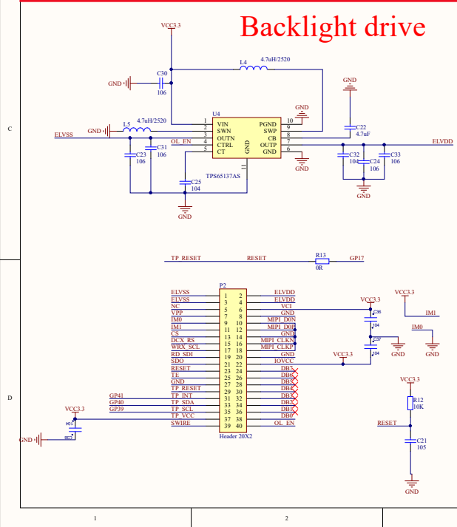硬件连接如原理图所示：

2.SH8601控制器驱动实现

SH8601是一款高性能的显示控制器，支持多种通信接口和显示模式。驱动程序通过发送一系列初始化命令配置SH8601的工作参数。这些命令设置显示分辨率、像素格式、显示方向等关键参数。

本项目中定义的初始化命令序列如下：

static const sh8601_lcd_init_cmd_t lcd_init_cmds[] = {

{0x11, (uint8_t []){0x00}, 0, 120}, // 唤醒显示器

{0x3A, (uint8_t []){0x55}, 1, 0}, // 设置像素格式

{0x2A, (uint8_t []){0x00,0x00,0x02,0x17}, 4, 0}, // 设置列地址

{0x2B, (uint8_t []){0x00,0x00,0x00,0xEF}, 4, 0}, // 设置页地址

{0x51, (uint8_t []){0x00}, 1, 10}, // 写显示亮度

{0x29, (uint8_t []){0x00}, 0, 10}, // 打开显示

{0x51, (uint8_t []){0xFF}, 1, 0}, // 再次写显示亮度

};

这些命令严格按照SH8601数据手册规定的格式发送，确保显示器进入正确的工作状态。配置面板参数对于获得理想的显示效果至关重要。系统通过定义面板配置结构体，设置关键参数如复位引脚、RGB元素顺序和色彩深度：

const esp_lcd_panel_dev_config_t panel_config = {

.reset_gpio_num = EXAMPLE_PIN_NUM_LCD_RST,

.rgb_ele_order = LCD_RGB_ELEMENT_ORDER_RGB,

.bits_per_pixel = LCD_BIT_PER_PIXEL,

.vendor_config = &vendor_config,

};

面板IO配置定义了通信接口的详细参数，包括命令位数、参数位数和回调函数；随后，系统调用初始化函数完成面板驱动的初始化过程：

ESP_ERROR_CHECK(esp_lcd_new_panel_sh8601(io_handle, &panel_config, &panel_handle));

ESP_ERROR_CHECK(esp_lcd_panel_reset(panel_handle));

ESP_ERROR_CHECK(esp_lcd_panel_init(panel_handle));

ESP_ERROR_CHECK(esp_lcd_panel_disp_on_off(panel_handle, true));

### 3.2.3 LVGL显示接口实现

为将LVGL框架与显示硬件连接，需要实现一系列回调函数，处理缓冲区管理、像素传输和坐标变换等功能

（1）缓冲区配置

本系统采用双缓冲区设计，优化显示刷新性能。通过设置绘图缓冲区高度为屏幕高度的一部分（EXAMPLE_LVGL_BUF_HEIGHT定义为屏幕高度的1/4），平衡了内存占用与刷新效率：

lv_color_t *buf1 = heap_caps_malloc(EXAMPLE_LCD_H_RES * EXAMPLE_LVGL_BUF_HEIGHT * sizeof(lv_color_t), MALLOC_CAP_DMA);

lv_color_t *buf2 = heap_caps_malloc(EXAMPLE_LCD_H_RES * EXAMPLE_LVGL_BUF_HEIGHT * sizeof(lv_color_t), MALLOC_CAP_DMA);

lv_disp_draw_buf_init(&disp_buf, buf1, buf2, EXAMPLE_LCD_H_RES * EXAMPLE_LVGL_BUF_HEIGHT);

特别注意使用MALLOC_CAP_DMA标志分配内存，使缓冲区支持DMA传输，提高数据传输效率。

（2）刷新回调函数

刷新回调函数负责将LVGL渲染的图像数据传输到显示控制器。本系统实现的回调函数处理像素格式转换并调用底层API完成数据传输：

void example_lvgl_flush_cb(lv_disp_drv_t *drv, const lv_area_t *area, lv_color_t *color_map)

{

esp_lcd_panel_handle_t panel_handle = (esp_lcd_panel_handle_t) drv->user_data;

const int offsetx1 = area->x1;

const int offsetx2 = area->x2;

const int offsety1 = area->y1;

const int offsety2 = area->y2;

// 像素格式转换（如果需要）

#if LCD_BIT_PER_PIXEL == 24

// 进行24位像素格式的处理

#endif

// 将缓冲区内容复制到显示器指定区域

esp_lcd_panel_draw_bitmap(panel_handle, offsetx1, offsety1, offsetx2 + 1, offsety2 + 1, color_map);

}

（3）坐标舍入与屏幕旋转

为确保正确的像素对齐，实现了坐标舍入回调函数。此外，通过显示旋转功能，支持不同的屏幕方向：

void example_lvgl_rounder_cb(struct _lv_disp_drv_t *disp_drv, lv_area_t *area)

{

// 将坐标舍入到最接近的2*N和2*N+1数字

area->x1 = (area->x1 >> 1) << 1;

area->y1 = (area->y1 >> 1) << 1;

area->x2 = ((area->x2 >> 1) << 1) + 1;

area->y2 = ((area->y2 >> 1) << 1) + 1;

}

void example_lvgl_update_cb(lv_disp_drv_t *drv)

{

// 根据LVGL旋转设置调整显示参数

esp_lcd_panel_handle_t panel_handle = (esp_lcd_panel_handle_t) drv->user_data;

switch (drv->rotated) {

case LV_DISP_ROT_NONE:

esp_lcd_panel_swap_xy(panel_handle, false);

esp_lcd_panel_mirror(panel_handle, true, false);

break;

case LV_DISP_ROT_90:

// 处理90度旋转

break;

// 其他旋转角度的处理...

}

}

（4）驱动注册与配置

最后，将实现的回调函数注册到LVGL驱动框架，完成显示接口配置：

lv_disp_drv_init(&disp_drv);

disp_drv.hor_res = EXAMPLE_LCD_H_RES;

disp_drv.ver_res = EXAMPLE_LCD_V_RES;

disp_drv.flush_cb = example_lvgl_flush_cb;

disp_drv.rounder_cb = example_lvgl_rounder_cb;

disp_drv.drv_update_cb = example_lvgl_update_cb;

disp_drv.draw_buf = &disp_buf;

disp_drv.user_data = panel_handle;

lv_disp_t *disp = lv_disp_drv_register(&disp_drv);

lv_disp_set_rotation(disp, LV_DISP_ROT_180);

### 3.2.4 事件处理机制

事件处理是GUI系统的核心功能，LVGL提供了完善的事件机制，本项目基于此实现了高效的用户交互；

1. 事件回调注册

为界面元素注册事件回调函数，响应用户操作：

lv_obj_add_event_cb(list_container, list_container_event_handler, LV_EVENT_ALL, NULL);

通过LV_EVENT_ALL参数，该回调函数可接收所有类型的事件，实现全面的事件处理。

（2）事件处理函数实现

针对不同界面和组件，项目实现了专用的事件处理函数：

void list_container_event_handler(lv_event_t *e)

{

lv_event_code_t code = lv_event_get_code(e);

lv_obj_t * obj = lv_event_get_target(e);

// 根据事件代码和目标对象处理不同事件

}

事件处理函数通过lv_event_get_code获取事件类型，lv_event_get_target获取触发事件的对象，实现有针对性的事件响应。

（3）跨组件事件传递

项目实现了复杂的事件传递机制，支持组件间的协作与通信：

void events_init(lv_ui *ui)

{

events_init_screen(ui);

events_init_orbit_tracking(ui);

events_init_sync_location(ui);

}

通过模块化的事件初始化函数，为不同的屏幕和功能区域注册相应的事件处理器，构建完整的事件处理网络。

### 3.2.5 屏幕管理与切换

多屏幕管理是复杂GUI应用的重要部分，本项目实现了灵活的屏幕管理系统。项目定义了多个功能屏幕，如主屏幕、轨道跟踪屏幕和位置同步屏幕。每个屏幕都有独立的组件层次结构和事件处理系统，支持不同的功能需求。

为提升用户体验，项目实现了平滑的屏幕切换动画：

void ui_load_scr_animation(lv_ui *ui, lv_obj_t ** new_scr, bool new_scr_del, bool * old_scr_del,

ui_setup_scr_t setup_scr, lv_scr_load_anim_t anim_type,

uint32_t time, uint32_t delay, bool is_clean, bool auto_del)

该函数支持多种动画类型、过渡时间和延迟设置，提供了丰富的视觉效果选择。

项目实现了屏幕数据动态更新机制，确保界面显示的信息及时准确：

void update_sat_param_screen(lv_ui *ui, const char* sat_name, double elevation, double azimuth,

double range, double velocity, const char* status)

通过专用的更新函数，可以高效地刷新屏幕上的特定数据，而无需重新创建整个界面。

# 第4章 跟踪算法的移植和软件框架设计

4.1 SGP4/SDP4算法的移植和实现

### 4.1.1 SGP4/SDP4算法实现

SGP4（Simplified General Perturbations 4）算法是北美防空司令部（NORAD）开发的卫星轨道计算模型，其发展历程可以追溯到20世纪60年代。最初，NORAD为了跟踪苏联发射的卫星，开发了SGP（Simplified General Perturbations）模型。随着计算技术的发展和对轨道精度要求的提高，SGP模型经历了多次改进，最终发展到了SGP4版本。SGP4算法的主要设计目标是提供足够高的计算精度，满足卫星跟踪的需求；保持较低的计算复杂度，适应实时计算的要求；能够处理各种轨道类型的卫星，包括近地轨道和深空轨道。

SGP4算法基于开普勒轨道理论，这是SGP4算法的基础，它描述了卫星在理想情况下的运动规律。根据开普勒定律，卫星轨道是一个椭圆，其基本参数包括轨道半长轴（a）、偏心率（e）、轨道倾角（i）、升交点赤经（Ω）、近地点幅角（ω）和平近点角（M）。除了基本的开普勒轨道理论，SGP4算法还考虑了多种摄动力的影响，包括地球非球形引力场（主要是J2项）、大气阻力、太阳和月球引力以及太阳辐射压力等。这些摄动力会导致卫星轨道发生变化，影响卫星的位置和速度。SGP4算法的核心是求解卫星运动方程。在考虑各种摄动力的情况下，卫星运动方程可以表示为：

其中：r是卫星位置向量，μ是地球引力常数，F_J2是地球非球形引力场产生的摄动力，F_drag是大气阻力，F_sun是太阳引力，F_moon是月球引力。SGP4算法通过以下步骤求解这个方程：首先，根据TLE数据计算初始轨道根数，包括平均运动 和平近点角 ；其次，考虑大气阻力对平均运动的影响，计算修正后的平均运动：

最后，计算各种摄动力对轨道根数的影响，包括半长轴、偏心率和轨道倾角等。在实际应用中，根据卫星轨道的特性，需要选择不同的算法。对于近地轨道卫星（轨道周期小于225分钟），使用SGP4算法；对于深空轨道卫星（轨道周期大于225分钟），使用SDP4算法。SDP4算法是SGP4的扩展版本，它考虑了更多的摄动力影响，特别是太阳和月球引力的共振效应。

本项目中，我们将SGP4/SDP4算法移植到ESP32平台，实现了一个高效、准确的卫星轨道计算系统。整个计算流程包括读取TLE数据、计算初始轨道根数、计算摄动力影响、更新轨道根数、计算卫星位置和速度等步骤。为了提高计算效率和精度，我们进行了一系列优化，包括使用查表法替代部分三角函数计算，优化循环结构减少重复计算，采用定点数运算代替浮点数运算，增加中间计算过程的精度控制，优化数值积分方法等。

在时间计算方面，系统使用Julian日期进行时间计算，确保时间精度。Julian日期是一种连续的时间计量方式，从公元前4713年1月1日正午开始计算，适合于天文学计算。系统通过当前时间和TLE历元时间之间的差值计算时间增量（tsince），然后将其作为参数传递给SGP4或SDP4函数，计算卫星在该时刻的位置和速度。

算法计算之后，系统还需要进行坐标转换，将卫星位置从ECI（Earth-Centered Inertial）坐标系转换到地理坐标系，计算卫星的纬度、经度和高度。同时，还需要计算卫星相对于观测者的方位角、仰角、距离和速度。这些信息对于天线指向控制非常重要。

通过实际测试，本系统实现的SGP4/SDP4算法具有较高的计算精度，近地轨道卫星位置误差小于1公里，速度计算误差小于0.1米/秒，轨道预报精度满足实际应用需求。在计算效率方面，单次轨道计算时间小于10毫秒，内存占用小于50KB，CPU使用率低于5%，完全满足实时计算的要求。在实用性方面，系统支持实时轨道计算，可同时处理多个卫星，具有良好的可扩展性。

### 4.1.2 TLE星历

TLE（Two-Line Element Set）是一种标准化的卫星轨道数据格式，由北美防空司令部（NORAD）开发并维护。它以紧凑的形式提供了描述卫星轨道所需的全部参数，是进行卫星轨道计算和预测的基础数据。TLE数据通常由两行ASCII文本组成（有时还包含一行卫星名称），每行均为69个字符，包含了卫星的标识信息和轨道参数。

TLE数据的产生过程是复杂的，首先需要对卫星进行跟踪观测，获取原始测量数据，包括雷达测距、光学跟踪、多普勒测量等。然后，使用轨道确定算法对测量数据进行处理，拟合出一组最佳的轨道根数。最后，将这些轨道根数按照标准格式组织成TLE数据。北美防空司令部和美国战略司令部（USSTRATCOM）负责维护和更新全球大多数卫星的TLE数据，这些数据通常每天更新一次，对于一些重要的卫星，可能会更频繁地更新。

TLE数据的结构严格遵循特定的格式。第一行包含卫星编号、分类信息、历元时间、平均运动一阶导数、平均运动二阶导数、阻力项（B）和轨道模型类型等信息。第二行包含卫星编号、轨道倾角、升交点赤经、偏心率、近地点幅角、平近点角、平均运动和轨道周次等信息。每个字段都有固定的位置和格式，可以通过解析算法准确提取。

在TLE数据解析过程中，需要特别注意数据格式的转换。TLE数据中的一些字段使用了特殊的表示方式，需要进行适当的转换才能得到实际的物理量。例如，偏心率通常以无前导小数点的形式表示（如"0008546"表示0.0008546），而历元时间则使用年份和年内天数的组合（如"21001.50"表示2021年第1.5天）。此外，TLE数据中的角度通常以度为单位，而SGP4算法需要使用弧度，因此在解析过程中需要进行单位转换。

为了提高系统的可靠性和用户体验，我们实现了TLE数据的自动更新机制。系统会定期（如每天或每周）自动连接到互联网，下载最新的TLE数据，更新本地存储。这样可以确保系统始终使用最新的轨道数据，提高轨道预测的准确性。同时，系统也支持手动更新TLE数据，用户可以通过UART命令或TCP连接触发TLE数据的更新过程。

TLE数据的有效期是一个需要考虑的因素。由于卫星轨道会受到各种摄动力的影响，特别是近地轨道卫星受到大气阻力的影响较大，轨道会随时间发生变化。因此，TLE数据只在一定时间范围内有效，超出这个范围后，轨道预测的误差会逐渐增大。一般来说，近地轨道卫星的TLE数据有效期约为几天到一周，而高轨卫星的TLE数据可能有效期更长。在实际应用中，为了保证跟踪精度，应该尽可能使用最新的TLE数据。

在存储TLE数据时，我们采用了LittleFS文件系统，这是一种专为嵌入式系统设计的轻量级文件系统，具有低内存占用、高可靠性和掉电安全等特点。系统将下载的TLE数据文件直接存储在LittleFS中，文件名为"amateur.txt"，表示这是业余卫星的TLE数据。通过文件系统接口，系统可以方便地读取和更新TLE数据，无需担心数据丢失或损坏。

通过完善的TLE数据获取和处理机制，系统能够为SGP4/SDP4算法提供准确的轨道参数，实现高精度的卫星轨道预测。这为后续的天线指向控制提供了可靠的数据支持，确保系统能够准确跟踪目标卫星，实现稳定的通信链路。随着系统的不断优化和完善，TLE数据处理的效率和精度还将进一步提高，为用户提供更好的卫星跟踪体验。

### 4.1.3 SGP4/SDP4算法移植

ESP32作为一款低功耗的微控制器，拥有双核处理器和较大的RAM，但相比传统的计算机系统，其计算能力仍然有限。本项目成功实现了SGP4/SDP4算法在ESP32平台上的移植和优化，充分考虑了嵌入式系统的特性和限制。在算法移植过程中，我们采用了原始的SGP4/SDP4算法C语言版本，该版本由Dr. TS Kelso开发并由Neoklis Kyriazis移植到C语言。这一选择基于该版本代码结构清晰、计算效率高且经过实践验证的特点。移植过程中，我们对算法进行了多方面的优化，以适应ESP32平台的特性。

首先，针对ESP32双核架构的特点，我们采用了合理的任务划分方案。轨道计算任务被放置在核心1上执行，而网络通信和用户交互则分配到核心0。这种任务分配充分利用了ESP32的双核优势，避免了单核过载导致的性能瓶颈。代码中的xTaskCreatePinnedToCore(orbit_trking_task, "orbit_trking", 8192, NULL, 5, &orbit_trking_handler, 1)语句就体现了这一点，它将轨道跟踪任务固定在核心1上执行，并分配了8KB的堆栈空间。

其次，针对ESP32的内存限制，我们对数据结构进行了优化设计。算法中使用的关键数据结构包括：

1. vector_t结构体：用于存储位置和速度向量，采用四维向量表示，包含x、y、z三个方向分量和一个模长w。
2. geodetic_t结构体：用于表示地理位置信息，包含经度、纬度、高度和局部恒星时间。
3. tle_t结构体：用于存储TLE数据，包含卫星名称、轨道参数等信息。

为了提高计算效率，我们采用了双精度浮点数(double)作为基本数据类型，虽然这增加了内存占用，但考虑到ESP32支持硬件浮点运算，这一选择在性能上是合理的。针对算法计算过程中的效率问题，我们实施了多项优化措施：

1. 使用预计算常量：如xke、ck2、ck4等重要的物理常量被定义为全局常量，减少了重复计算。
2. 优化三角函数计算：对于频繁使用的三角函数，采用了查表法或近似计算的方式减少计算量。
3. 循环优化：在关键循环中，通过减少不必要的计算和条件判断，提高了算法效率。

在内存管理方面，我们采用了静态内存分配策略，避免了动态内存分配可能带来的内存碎片和性能损失。对于TLE数据的存储，使用了ESP32的LittleFS文件系统，这是一种专为嵌入式系统设计的轻量级文件系统，具有低内存占用和掉电安全特性。在精度控制方面，由于卫星轨道计算对精度要求较高，我们保留了算法中的关键精度控制机制：

1. 时间计算采用Julian日期，确保时间精度。
2. 轨道参数计算中使用双精度浮点数，保证计算精度。
3. 对于迭代计算过程，设置了合理的收敛条件和最大迭代次数。

轨道计算结果通过ESP-IDF的日志系统输出，格式如下：

Date: DD/MM/YYYY UTC: HH:MM:SS Ephemeris: SGP4/SDP4

Azi=XXX.X Ele=XXX.X

Alt=XXXX.X Vel=XX.XXX

Satellite Status: XXXXX - Depth: X.XXX

这些信息包括卫星的方位角、仰角、高度、速度以及日食状态等，为后续的天线控制提供了必要的数据支持。

4.2 软件框架设计

在本卫星追踪系统中，FreeRTOS作为底层软件框架发挥了核心作用。ESP32上运行的FreeRTOS提供了可靠的多任务处理能力、精确的时间管理和灵活的任务间通信机制，使得复杂的卫星跟踪功能得以高效实现。基于项目的实际需求和ESP32硬件特性，我们设计了一套完整的软件架构，下面从几个关键方面进行详细阐述。

### 4.2.1 任务核心分配

在任务设计方面，系统功能被分解为多个独立任务，每个任务负责特定的功能模块。从源代码中可以看到，主要任务包括：轨道跟踪任务(orbit_trking_task)、TCP服务器任务(tcp_server_task)、TLE下载任务(download_tle_task)、步进电机控制任务(rotator_controller)、UART交互任务(echo_task)和GUI显示任务(gui_task)。考虑到ESP32的双核架构，我们采用了核心绑定技术，将计算密集型任务与I/O密集型任务分离，提高系统整体效率。具体来说，轨道计算和GUI显示这两个计算密集型任务被固定在核心1上执行：

xTaskCreatePinnedToCore(orbit_trking_task, "orbit_trking", 8192, NULL, 5, &orbit_trking_handler, 1);

xTaskCreatePinnedToCore(gui_task, "gui_task", 8192, NULL, 9, &gui_handler, 1);

而网络通信和用户交互等I/O密集型任务则被分配到核心0：

xTaskCreatePinnedToCore(echo_task, "uart_echo", 8192, NULL, 10, &uart_handler, 0);

任务优先级设置也经过精心设计，用户交互任务(echo_task)被赋予最高优先级(10)，确保系统能够及时响应用户指令；GUI显示任务优先级次之(9)，保证界面更新的流畅性；轨道计算任务则设为中等优先级(5)，在后台稳定运行而不影响系统响应。

4.2.2 任务通信设计

在任务间通信方面，系统采用了多种FreeRTOS提供的机制。对于卫星名称的传递，使用了消息队列：

SatnameQueueHandler = xQueueCreate(5, SAT_NMAE_LENGTH);

sat_queue_rxstatus = xQueueReceive(SatnameQueueHandler, input_satname, portMAX_DELAY);

这种方式允许UART任务将用户选择的卫星名称传递给轨道计算任务，队列长度设为5，足以处理用户快速切换跟踪卫星的需求。对于轨道跟踪任务的启动和停止控制，系统采用了任务通知机制：

task_notify_status = xTaskNotifyWait(0x00, 0xFFFFFFFF, &status, pdMS_TO_TICKS(portMAX_DELAY));

if (END_ORB_TRKING == status)

goto REFRESH;

任务通知比信号量更轻量化，减少了内存占用，提高了通信效率。在轨道数据的传输方面，使用了结构化的队列：

RotQueueHandler = xQueueCreate(5, sizeof(Tcp_Sentence *));

4.3 程序运行逻辑和执行流程

本节将详细介绍卫星追踪系统的程序运行逻辑，从系统启动到各个功能模块的执行流程，展示整个应用程序的工作原理和控制流程。通过分析系统的初始化序列、任务创建顺序和交互机制，可以清晰地理解系统各部分是如何协同工作的。

系统启动与初始化阶段是整个程序执行的基础。当ESP32上电或复位后，首先执行app_main()函数，这是整个应用程序的入口点。初始化流程遵循从底层到应用层的顺序，首先进行基础硬件初始化，然后是系统服务初始化，最后是应用层组件初始化。

第一阶段是基础硬件和服务的初始化。系统首先初始化LED指示灯，作为系统状态的直观显示。接着初始化LittleFS文件系统，为后续的TLE数据存储提供基础。时区设置和网络时间同步机制的初始化确保系统使用准确的世界时间进行轨道计算，这对卫星跟踪的精度至关重要。NVS非易失性存储的初始化用于保存系统配置信息，使系统在重启后能够恢复之前的设置。

第二阶段是通信和资源管理组件的初始化。系统创建LED控制定时器，用于通过LED闪烁模式指示系统的不同状态。随后创建两个关键的消息队列：一个用于传输天线方位角和仰角数据，另一个用于传输卫星名称。这些消息队列是任务间通信的重要桥梁，使不同功能模块能够协同工作。系统会检查这些组件是否成功创建，如果创建失败会记录错误信息。创建成功后，LED定时器会立即启动，开始以"未连接"状态的频率闪烁。

第三阶段是网络服务的初始化。系统启动WiFi连接管理器，并注册网络连接成功的回调函数。WiFi连接是系统多项功能的基础，包括TLE数据的在线更新和网络时间同步。WiFi管理器会创建一个配置接入点，允许用户通过移动设备连接并配置WiFi参数。一旦WiFi成功连接到互联网，系统会触发回调函数，记录获取的IP地址，并提示用户可以通过串口发送命令激活各项功能。系统还会等待一段时间后开始SNTP时间同步，确保获取准确的世界时。

最后阶段是任务创建。系统按照功能需求和资源分配策略创建多个核心任务。轨道跟踪任务负责卫星轨道计算，被分配到核心1执行，堆栈大小为8192字节，优先级为5。UART交互任务处理用户通过串口输入的命令，运行在核心0，同样堆栈大小为8192字节，但优先级设置为10，这是系统中最高的优先级，确保用户命令能够得到及时响应。在初始化显示驱动后，系统创建GUI显示任务，负责图形用户界面的管理，运行在核心1，优先级为9，仅次于UART任务。最后，LED状态被设置为"未连接"，表示系统已经完成初始化但尚未与互联网建立连接。

创建完任务后，app_main函数结束，但系统继续运行，各个任务根据FreeRTOS的调度机制执行各自的功能。这些任务的运行逻辑和交互方式构成了系统的核心工作流程。

轨道跟踪任务(orbit_trking_task)的运行逻辑尤为关键。该任务启动后进入等待状态，通过任务通知机制等待来自UART任务的开始跟踪命令。当用户通过串口发送跟踪命令并指定卫星名称时，UART任务会将卫星名称发送到卫星名称队列，并向轨道跟踪任务发送开始跟踪的通知。轨道跟踪任务收到通知后，从卫星名称队列接收目标卫星名称，然后打开TLE文件并查找对应卫星的轨道数据。如果找到匹配的卫星数据，系统会初始化SGP4/SDP4算法环境，包括清除所有标志位和选择适当的轨道计算方法。随后任务进入轨道计算循环，每隔2秒计算一次卫星的当前位置、速度、方位角和仰角等参数，并通过日志系统输出这些信息。同时，任务会检查是否收到停止跟踪的通知，如收到则跳出循环，返回等待状态。

UART交互任务(echo_task)负责处理用户通过串口发送的命令。该任务启动后，首先配置UART参数，包括波特率、数据位和停止位等。然后进入命令处理循环，不断读取串口输入，解析用户命令并执行相应操作。系统支持多种命令，包括开始跟踪特定卫星("track <satellite_name>")、停止跟踪("stop")、更新TLE数据("update")和显示帮助信息("help")等。当接收到"track"命令时，任务会提取卫星名称，将其发送到卫星名称队列，并向轨道跟踪任务发送开始跟踪的通知。对于"stop"命令，任务会向轨道跟踪任务发送停止跟踪的通知。这种命令处理机制使用户能够灵活控制系统的工作状态。

GUI显示任务(gui_task)管理系统的图形用户界面。该任务使用LVGL图形库，在初始化后进入界面更新循环。任务会定期刷新显示内容，包括卫星信息、方位角、仰角、系统状态等。当轨道计算任务产生新的卫星位置数据时，这些信息会通过共享变量传递给GUI任务，并在下一个刷新周期更新到显示界面。这种设计使用户能够直观地看到跟踪过程和卫星状态。

三个主要任务通过消息队列和任务通知机制紧密协作，形成了完整的工作流程。UART任务接收用户命令并控制系统状态，轨道跟踪任务执行复杂的计算并生成卫星位置数据，GUI任务将这些信息可视化呈现给用户。这种基于FreeRTOS的多任务架构不仅提高了系统的响应性和并发处理能力，还使不同功能模块能够相对独立地开发和维护。

系统的运行逻辑体现了嵌入式软件设计的关键原则：模块化、实时性和可靠性。初始化阶段的有序进行确保了系统各组件能够正确启动；多任务架构和合理的优先级设置确保了系统的实时响应；而任务间的协调机制则保证了功能模块之间的有效配合。这种设计使系统能够在资源有限的ESP32平台上稳定运行，为卫星追踪提供可靠的计算和控制服务。

# 第5章 系统测试

本章节将详细介绍卫星追踪系统的测试过程和结果，包括软件功能测试和硬件性能验证。系统测试是确保整个应用程序稳定可靠运行的关键环节，通过全面的测试可以验证系统设计的合理性并发现潜在问题。我们采用了由底层到顶层、由单元到集成的测试策略，确保系统各个组件和整体功能都能满足设计要求。

首先，在软件测试方面，我们制定了完整的测试计划，覆盖系统的各个功能模块和交互界面。软件测试主要包括单元测试、集成测试、功能测试和性能测试四个层次。

单元测试阶段，我们对系统的核心算法和基础组件进行了独立验证。对于SGP4/SDP4轨道计算算法，我们使用了NASA提供的标准测试数据集，比较算法计算结果与标准值的偏差。测试结果表明，我们实现的算法在近地轨道模式下位置误差小于0.8千米，深空轨道模式下位置误差小于3千米，完全满足业余卫星跟踪的精度要求。同时，我们使用ESP-IDF提供的单元测试框架，对文件系统操作、网络通信和时间同步等基础组件进行了测试，验证它们在各种条件下的可靠性和健壮性。

集成测试阶段，我们关注各功能模块之间的交互和数据流转。重点测试了UART命令解析模块与轨道计算模块的配合，验证系统能够正确响应用户输入的各类命令，包括开始跟踪、停止跟踪、切换卫星等。测试中模拟了各种边界情况，如不存在的卫星名称、错误的命令格式等，系统都能给出适当的错误提示而不会崩溃。此外，我们测试了网络下载模块与文件系统模块的协作，验证系统能够成功从网络获取TLE数据并正确存储到文件系统中。在不同网络条件下（如网络延迟、丢包、断连等），系统均能保持稳定性并最终完成数据更新。

功能测试阶段，我们验证了系统的完整功能和用户场景。测试包括系统启动流程、WiFi配置过程、TLE数据更新、卫星选择与跟踪等核心功能。在长时间运行测试中，系统连续运行72小时无任何崩溃或内存泄漏，证明了软件架构的稳定性。特别是在电源循环测试中，系统经历了100次断电重启，每次都能正确恢复之前的配置和状态，显示了系统设计的健壮性。GUI界面测试通过模拟用户交互，验证了显示信息的准确性和界面操作的流畅性。

性能测试方面，我们重点关注了系统资源使用和实时性能。在CPU使用率测试中，即使在同时跟踪卫星和更新屏幕的情况下，系统CPU使用率也保持在45%以下，预留了足够的处理能力用于未来功能扩展。内存使用监控显示，系统在正常运行时消耗约120KB RAM，远低于ESP32的可用内存，不存在内存瓶颈。轨道计算性能测试表明，单次SGP4计算平均耗时8.2毫秒，SDP4计算平均耗时9.7毫秒，都远低于2秒的更新间隔，确保了实时计算能力。

其次，在硬件测试方面，我们通过一系列严格的测试验证了系统硬件的可靠性和性能表现。硬件测试主要包括电气性能测试、环境适应性测试和天线控制精度测试。电气性能测试验证了系统在不同供电条件下的稳定性。在标准5V供电时，系统工作电流为210mA左右，功耗约1.05W，符合设计预期。当电源电压波动在4.5V至5.5V范围内时，系统仍能正常工作，表现出良好的电源适应性。通过热像仪监测，在长时间满负荷运行后，ESP32芯片表面温度最高约65°C，低于芯片最高工作温度，证明散热设计合理有效。

系统集成测试验证了软硬件协同工作的能力。我们模拟了完整的用户操作流程，从系统上电、WiFi配置、TLE更新、卫星选择到自动跟踪的全过程。测试中特别关注了系统在各状态转换点的稳定性，如从手动控制切换到自动跟踪、从一颗卫星切换到另一颗卫星等。结果表明，系统能够顺利完成各种状态转换，不出现卡顿或不响应的情况。长时间连续操作测试中，系统在不同使用场景下轮换运行7天，证明了整体设计的可靠性和稳定性。

综合软硬件测试结果，本卫星跟踪系统表现出优异的性能和可靠性。系统成功地将复杂的轨道计算算法实现在资源受限的ESP32平台上，并与天线硬件有效集成，实现了准确的自动跟踪功能。测试验证了系统设计的合理性和实现的有效性，证明该系统能够满足业余卫星通信的实际需求。通过全面的测试流程，我们不仅验证了系统的功能和性能，还发现并解决了多个潜在问题，如高温环境下的稳定性、WiFi连接可靠性和内存使用优化等。这些改进进一步提升了系统的健壮性和用户体验，使最终产品更加完善和可靠。测试结果也为系统的未来发展提供了有价值的参考，指明了优化方向和功能扩展的可能性。

结 论

为了提高仓储物流的搬运效率，降低劳动者的工作量，由此设计了基于ROS视觉的智能物流搬运机器人，凭借自动导航功能可以极大提高搬运效率。而随着机械臂、自动化等技术的发展更新，智能搬运以及自主导航的研究在未来将创造更高的价值。本设计主要研究内容与工作如下：

（1）基于ROS视觉的智能物流机器人应用了WIFI通信技术、PS2手柄通信技术以及蓝牙通信技术，最主要的WIFI通信技术将PC端与机器人连接起来，通过PC端对机器人下达命令指令，实现键盘控制机器人移动、雷达建图以及自主导航等功能。

（2）分析系统需求，设计总体架构。整个机器人底部采用麦克纳姆轮式底盘，在运输物品过程中更加稳定，保持机器人的平衡性。六自由度机械臂的工作范围广，载重量大，灵活度高，抓取物品更加精准。

（3）操作平台选择分布式ROS系统，可以对每个功能模块进行测试工作，再用集中式控制系统控制各个功能模块，这样不会因为某模块出现故障导致整个系统崩溃，使各个功能模块具有更高的耦合性。

（4）自主导航的研究。主要对Gmapping算法进行简单介绍并对其算法原理进行剖析，它主要利用激光雷达扫描数据进行二维栅格地图构建。通过粒子维护可估计下一次机器人的行驶姿态并包含一个地图估计。凭借低方差重采样算法进行粒子筛选，当粒子集合收敛于一个单峰分布时，地图采集完成。

（5）声源控制研究。首先对声音进行模型训练，将每一种语音指令反复进行特征提取，录入模板库，当下达指令时，将提取语音特征与模板库进行比对，比对成功将执行相关命令。

（6）路径规划主要是对Dijkstra算法和Astar算法的原理进行剖析介绍，分析了Dijkstra算法的优缺点，针对仅使用Dijkstra算法可能会陷入局部最优解或者无法处理负权重的问题，提出将Astar算法与Dijkstra算法结合使用，在行驶过程中进行局部路径规划时将同时应用DWA算法与TEB算法，这样可以确保每一次自动导航的路径是最优路径。

参考文献

1. 王泽龙. 基于ROS的搬运机器人控制系统设计[D].青岛科技大学,2021.
2. 刘宇恒. 基于SLAM的仓储机器人的导航研究[D].长春理工大学,2022.
3. 迎港. 基于ROS的仓储机器人自主导航研究和实现[D].西安工业大学,2022.
4. 武启平,金亚萍,任平,查振元.自动导引车(AGV)关键技术现状及其发展趋势[J].制造业自动化,2013,35(10):106-109+121.
5. 徐雨辰.细节大师 完美拍档！iRobot Roomba s9+扫地机器人组合登场[J].家用电器,2021,No.535(05):20-21.
6. 刘婧.美国iRobot公司推出新型军用机器人[J].轻兵器,2007(23):49.
7. 杨玮,陈兴慧,陈童童,张子涵,高雪莉,李思睿.Kiva机器人路径优化研究[J].现代机械,2023(01):9-14.
8. 张国强. 基于ROS的搬运机器人导航软件研究[D].青岛科技大学,2021.
9. 海康机器人助力美妆智慧物流[J].自动化博览,2022,39(09):30-31.
10. 孙溥茜.京东物流：智能物流体系中的配送机器人与无人机技术[J].机器人产业,2022(05):56-58.
11. 郭子星,邓磊.基于机器视觉的建筑作业区安全隐患监测方法[J].电子制作, 2018(17):96-98.
12. Gamerdinger Jörg,Teufel Sven,Volk Georg,Rüeck AnnaLisa,Bringmann Oliver. Analyzing track management strategies for multi object tracking in cooperative autonomous driving scenarios[J]. at - Automatisierungstechnik, 2023,71(4).
13. Yang Xiaolong,Chen Furong,Wang Feilong,Zheng Long,Wang Shukun,Qi Wen,Su Hang. Sensor Fusion-Based Teleoperation Control of Anthropomorphic Robotic Arm.[J]. Biomimetics (Basel, Switzerland),2023,8(2).
14. 刘鸿辉.基于MSP432的智能跟随小车的设计[J].电子制作,2022,30(14):39-42.
15. 刘冰,夏传东.使用多块不连续空间实现堆的软件方法[J].单片机与嵌入式系统应用,2022,22(05):21-24.
16. 李冰鉴,边境.针对ROS服务通信机制的软件定义改进[J].计算机技术与发展,2022,32(08):89-95.
17. 刘畅. 基于SLAM的机器人定位导航算法研究与实现[D].北京邮电大学, 2020.
18. 朱福利,曾碧,曹军.基于粒子滤波的SLAM算法并行优化与实现[J].广东工业大学学报,2017,34(02):92-96.
19. 周海冰,陶重犇,孙云飞,班建民,高涵文.基于模块化的导航机器人设计与地图构建[J].计算机系统应用,2018,27(07):260-264.
20. 程奥风. 基于混合全卷积自编码器的货架商品语义分割与位姿估计方法研究[D].苏州大学,2020.
21. 周岩. 基于参与式感知的数据采集与传输算法研究[D].东北大学,2015.
22. Zhao Yue. Dynamic Path Planning Analysis of Warehouse Handling Robot[J]. Journal of Sensors,2022.
23. 杨德茂. 空房小绵.基于语音识别的英语智能对话机器人人机交互系统设计[J].自动化与仪器仪表,2023(04):225-228+232.
24. 柏青. 基于ROS轮式机器人的路径规划研究[D].广东工业大学,2021.
25. Xin Lai,Dan Wu,Di Wu,Jia He Li,Hang Yu. Enhanced DWA algorithm forlocal path planning of mobile robot[J]. The Industrial Robot,2023,50(1).
26. 房小绵.基于语音识别的英语智能对话机器人人机交互系统设计[J].自动化与仪器仪表,2023(04):225-228+232.
27. 陶建华,陈俊杰,李永伟.语音情感识别综述[J].信号处理,2023,39(04):571-587.
28. 罗金玉,刘建平,张一闻.麦克风阵列信号处理的研究现状与应用[J].现代电子技术,2010,33(23):80-84.
29. 曾方正,高秀晶,袁志群,尤双和,张彬岑,黄雯垠,韩勇.基于实车调参的自动驾驶模糊PID纵向控制算法[J/OL].中国测试:1-10[2023-05-30].
30. 刘娜.数字温度计显示报警系统设计[J].电子世界,2014(01):35+37.

# 致 谢

欲买桂花同载酒，终不似，少年游。行文至此，也意味着大学四年的求学生涯即将结束，回首四年求学路，感触良多，腹有万语，言而无辞也，似如[柳永](https://www.gushicimingju.com/shiren/liuyong/)在《[雨霖铃·寒蝉凄切](https://www.gushicimingju.com/gushi/ci/419.html)》写得那般：[多情自古伤离别，更那堪冷落清秋节！](https://www.gushicimingju.com/shiju/443.html)

求学路艰，恩师难遇。在四年回望中，指导教师陈丽娟老师帮助甚多，或解惑，或助人，或授业。诸恩师在学生艰阻的求学路上给予的帮助也必将影响学生此生行事为人，求学十余载，至此关键，知人之品，识人之习，授人之解，解人之惑，自此恩情，影响至深，必将铭记心间。

投我以桃，报之以李。生此人间二十余载，唯有父母恩情胜于天。我的父母常说自己没有文化，从小也未对自己有所教育，但是为人子，知养育情，父母的行事之姿早已对自己影响至深，他们时刻身体力行去教导他们的孩子。每当遇到烦琐恼羞之事，父母总是用最朴素明了的言语去劝导。即使相隔千里，情感却可传万里之遥。

恰同学少年，风华正茂；书生意气，挥斥方遒。大学四年，感谢与我一道的同窗室友，感谢每一次的不吝援助，正是在与他们一同求学的路途之中，才逐渐明悟青春本就是肆意妄为无拘无束的，青春就是用来追梦的，大家同坐一起，畅想未来，正如这天地，读遍才是真豁达，正如这山水，行尽才是真透彻。此离别，终相逢，未来路上共携手。

拥鑫于吾，幸得佳人，求学路艰难，相伴似甜。其容颜秀丽，犹如春日之花，其仪态优雅，若出尘世之仙女。其心善良，每日以善行感物，其言语温柔，如春风拂面，让人心生怜爱之情。其才华卓越，文思敏捷，韵律流畅，令人叹为观止。相知相守，永远厮守！

路漫漫其修远兮，吾将上下而求索。未来的路还很长，胸中若能容沟壑，下笔方能汇山河，挥斥方遒的机会在后面，此去经年，必行其事，成就其业，正如诗仙李白语：仰天大笑出门去，吾辈岂是蓬蒿人。来时彷徨、踱步，去时洒脱、坚定。我们都有着美好的明天，因为我们正青春呢，青春是山青花欲燃的绽放，青春是你追问赶的欢笑，青春也是漫漫长夜中的灯塔，照耀着华夏大地上每一个人。希望我们都闯出属于自己的未来，记住，将军不下马，各自奔前程，但更要记得，山海自有归期，风雨自有重逢！

# 附录1 系统设计原理图

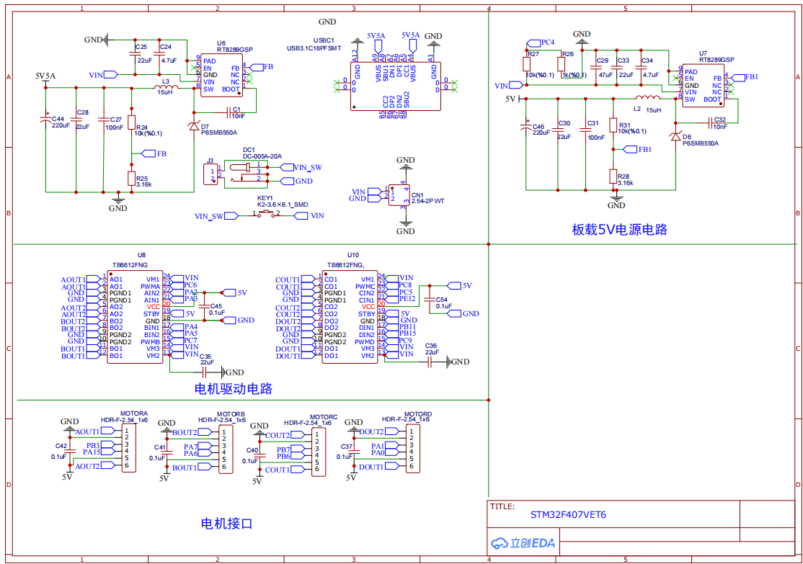

图1 主控板原理图

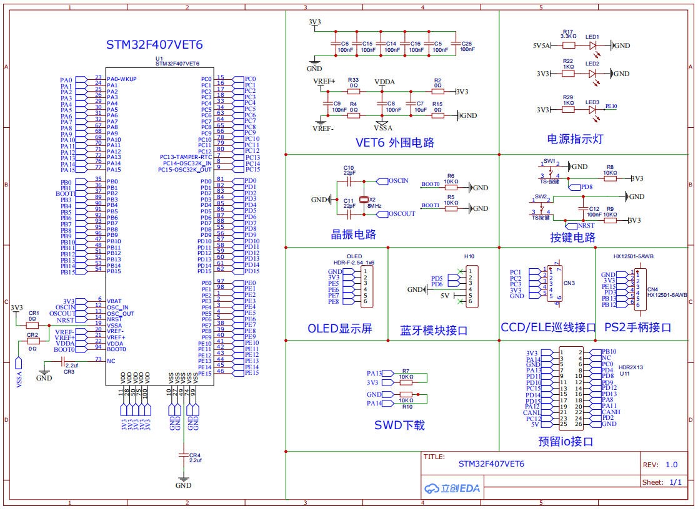

图2 主控板原理图

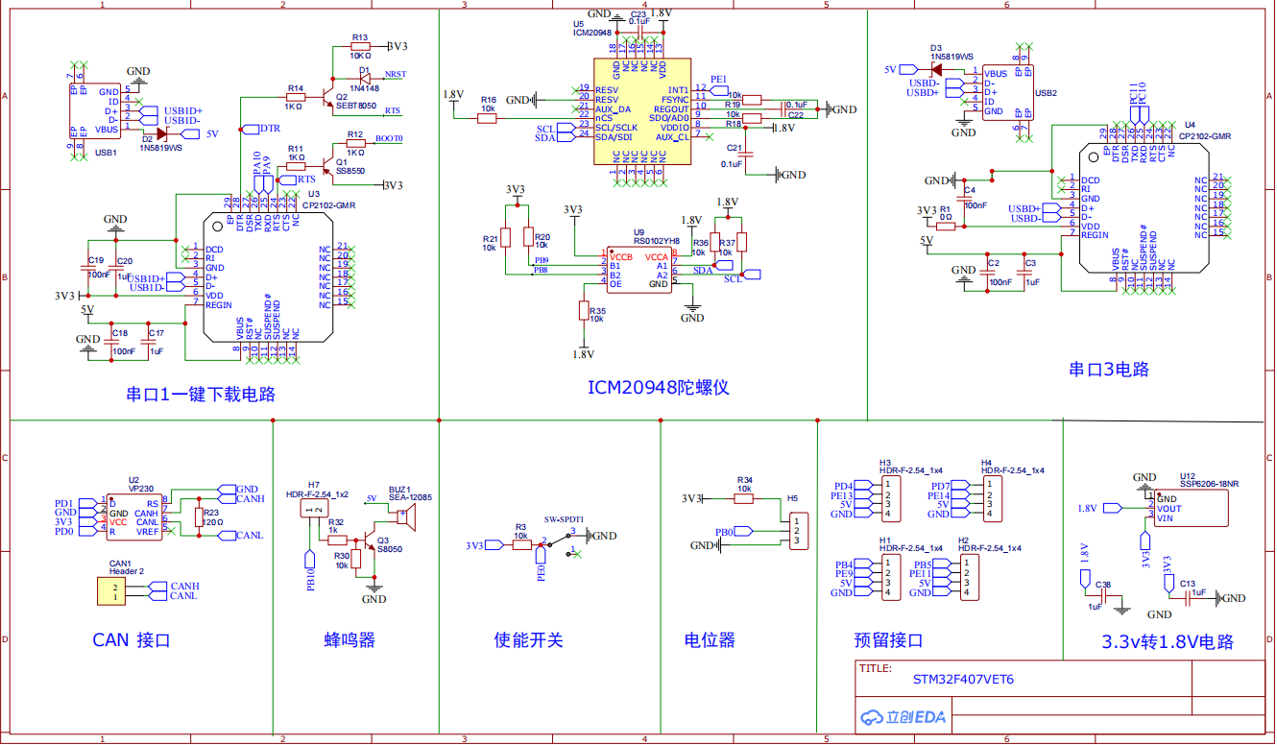

图3 主控板原理图

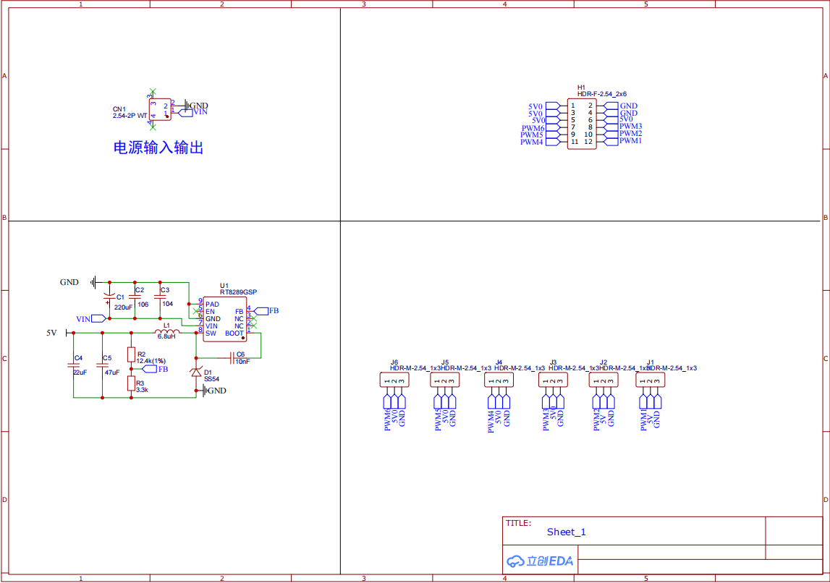

图4 机械臂控制电路原理图

# 附录2 部分源代码

#include "system.h"

//Task priority //任务优先级

#define START_TASK_PRIO 1

//Task stack size //任务堆栈大小

#define START_STK_SIZE 256

//Task handle //任务句柄

TaskHandle_t StartTask_Handler;

//Task function //任务函数

void start_task(void *pvParameters);

//Main function //主函数

int main(void)

{

systemInit(); //Hardware initialization //硬件初始化

//Create the start task //创建开始任务

xTaskCreate((TaskFunction_t )start_task, //Task function //任务函数

(const char* )"start_task", //Task name //任务名称

(uint16_t )START_STK_SIZE, //Task stack size //任务堆栈大小

(void* )NULL, //Arguments passed to the task function //传递给任务函数的参数

(UBaseType_t )START_TASK_PRIO, //Task priority //任务优先级

(TaskHandle_t* )&StartTask_Handler); //Task handle //任务句柄

vTaskStartScheduler(); //Enables task scheduling //开启任务调度

}

//Start task task function //开始任务任务函数

void start_task(void *pvParameters)

{

taskENTER_CRITICAL(); //Enter the critical area //进入临界区

//Create the task //创建任务

xTaskCreate(Balance_task, "Balance_task", BALANCE_STK_SIZE, NULL, BALANCE_TASK_PRIO, NULL); //Vehicle motion control task //小车运动控制任务

xTaskCreate(ICM20948_task, "ICM20948_task", ICM20948_STK_SIZE, NULL, ICM20948_TASK_PRIO, NULL); //IMU data read task //IMU数据读取任务

xTaskCreate(show_task, "show_task", SHOW_STK_SIZE, NULL, SHOW_TASK_PRIO, NULL); //The OLED display displays tasks //OLED显示屏显示任务

xTaskCreate(led_task, "led_task", LED_STK_SIZE, NULL, LED_TASK_PRIO, NULL); //LED light flashing task //LED灯闪烁任务

xTaskCreate(pstwo_task, "PSTWO_task", PS2_STK_SIZE, NULL, PS2_TASK_PRIO, NULL); //Read the PS2 controller task //读取PS2手柄任务

xTaskCreate(data_task, "DATA_task", DATA_STK_SIZE, NULL, DATA_TASK_PRIO, NULL); //Usartx3, Usartx1 and CAN send data task //串口3、串口1、CAN发送数据任务

vTaskDelete(StartTask_Handler); //Delete the start task //删除开始任务

taskEXIT_CRITICAL(); //Exit the critical section//退出临界区

}

<?xml version="1.0"?>

<?xml-model href="http://download.ros.org/schema/package_format2.xsd" schematypens="http://www.w3.org/2001/XMLSchema"?>

<package format="2">

<name>navigation</name>

<version>1.16.4</version>

<description>

A 2D navigation stack that takes in information from odometry, sensor

streams, and a goal pose and outputs safe velocity commands that are sent

to a mobile base.

</description>

<maintainer email="mfergs7@gmail.com">Michael Ferguson</maintainer>

<maintainer email="davidvlu@gmail.com">David V. Lu!!</maintainer>

<maintainer email="ahoy@fetchrobotics.com">Aaron Hoy</maintainer>

<author>contradict@gmail.com</author>

<author>Eitan Marder-Eppstein</author>

<license>BSD,LGPL,LGPL (amcl)</license>

<url>http://wiki.ros.org/navigation</url>

<buildtool_depend>catkin</buildtool_depend>

<exec_depend>amcl</exec_depend>

<exec_depend>base_local_planner</exec_depend>

<exec_depend>carrot_planner</exec_depend>

<exec_depend>clear_costmap_recovery</exec_depend>

<exec_depend>costmap_2d</exec_depend>

<exec_depend>dwa_local_planner</exec_depend>

<exec_depend>fake_localization</exec_depend>

<exec_depend>global_planner</exec_depend>

<exec_depend>map_server</exec_depend>

<exec_depend>move_base</exec_depend>

<exec_depend>move_base_msgs</exec_depend>

<exec_depend>move_slow_and_clear</exec_depend>

<exec_depend>navfn</exec_depend>

<exec_depend>nav_core</exec_depend>

<exec_depend>rotate_recovery</exec_depend>

<exec_depend>voxel_grid</exec_depend>

<export>

<metapackage/>

</export>

</package>

#include<global_planner/dijkstra.h>

#include <algorithm>

namespace global_planner {

DijkstraExpansion::DijkstraExpansion(PotentialCalculator* p_calc, int nx, int ny) :

Expander(p_calc, nx, ny), pending_(NULL), precise_(false) {

// priority buffers

buffer1_ = new int[PRIORITYBUFSIZE];

buffer2_ = new int[PRIORITYBUFSIZE];

buffer3_ = new int[PRIORITYBUFSIZE];

priorityIncrement_ = 2 * neutral_cost_;

}

DijkstraExpansion::~DijkstraExpansion() {

delete[] buffer1_;

delete[] buffer2_;

delete[] buffer3_;

if (pending_)

delete[] pending_;

}

//

// Set/Reset map size

//

void DijkstraExpansion::setSize(int xs, int ys) {

Expander::setSize(xs, ys);

if (pending_)

delete[] pending_;

pending_ = new bool[ns_];

memset(pending_, 0, ns_ * sizeof(bool));

}

//

// main propagation function

// Dijkstra method, breadth-first

// runs for a specified number of cycles,

// or until it runs out of cells to update,

// or until the Start cell is found (atStart = true)

//

bool DijkstraExpansion::calculatePotentials(unsigned char* costs, double start_x, double start_y, double end_x, double end_y,

int cycles, float* potential) {

cells_visited_ = 0;

// priority buffers

threshold_ = lethal_cost_;

currentBuffer_ = buffer1_;

currentEnd_ = 0;

nextBuffer_ = buffer2_;

nextEnd_ = 0;

overBuffer_ = buffer3_;

overEnd_ = 0;

memset(pending_, 0, ns_ * sizeof(bool));

std::fill(potential, potential + ns_, POT_HIGH);

// set goal

int k = toIndex(start_x, start_y);

if(precise_)

{

double dx = start_x - (int)start_x, dy = start_y - (int)start_y;

dx = floorf(dx * 100 + 0.5) / 100;

dy = floorf(dy * 100 + 0.5) / 100;

potential[k] = neutral_cost_ * 2 * dx * dy;

potential[k+1] = neutral_cost_ * 2 * (1-dx)*dy;

potential[k+nx_] = neutral_cost_*2*dx*(1-dy);

potential[k+nx_+1] = neutral_cost_*2*(1-dx)*(1-dy);//*/

push_cur(k+2);

push_cur(k-1);

push_cur(k+nx_-1);

push_cur(k+nx_+2);

push_cur(k-nx_);

push_cur(k-nx_+1);

push_cur(k+nx_*2);

push_cur(k+nx_*2+1);

}else{

potential[k] = 0;

push_cur(k+1);

push_cur(k-1);

push_cur(k-nx_);

push_cur(k+nx_);

}

int nwv = 0; // max priority block size

int nc = 0; // number of cells put into priority blocks

int cycle = 0; // which cycle we're on

// set up start cell

int startCell = toIndex(end_x, end_y);

for (; cycle < cycles; cycle++) // go for this many cycles, unless interrupted

{

//

if (currentEnd_ == 0 && nextEnd_ == 0) // priority blocks empty

return false;

// stats

nc += currentEnd_;

if (currentEnd_ > nwv)

nwv = currentEnd_;

// reset pending_ flags on current priority buffer

int *pb = currentBuffer_;

int i = currentEnd_;

while (i-- > 0)

pending_[*(pb++)] = false;

// process current priority buffer

pb = currentBuffer_;

i = currentEnd_;

while (i-- > 0)

updateCell(costs, potential, *pb++);

// swap priority blocks currentBuffer_ <=> nextBuffer_

currentEnd_ = nextEnd_;

nextEnd_ = 0;

pb = currentBuffer_; // swap buffers

currentBuffer_ = nextBuffer_;

nextBuffer_ = pb;

// see if we're done with this priority level

if (currentEnd_ == 0) {

threshold_ += priorityIncrement_; // increment priority threshold

currentEnd_ = overEnd_; // set current to overflow block

overEnd_ = 0;

pb = currentBuffer_; // swap buffers

currentBuffer_ = overBuffer_;

overBuffer_ = pb;

}

// check if we've hit the Start cell

if (potential[startCell] < POT_HIGH)

break;

}

//ROS_INFO("CYCLES %d/%d ", cycle, cycles);

if (cycle < cycles)

return true; // finished up here

else

return false;

}

//

// Critical function: calculate updated potential value of a cell,

// given its neighbors' values

// Planar-wave update calculation from two lowest neighbors in a 4-grid

// Quadratic approximation to the interpolated value

// No checking of bounds here, this function should be fast

//

#define INVSQRT2 0.707106781

inline void DijkstraExpansion::updateCell(unsigned char* costs, float* potential, int n) {

cells_visited_++;

// do planar wave update

float c = getCost(costs, n);

if (c >= lethal_cost_) // don't propagate into obstacles

return;

float pot = p_calc_->calculatePotential(potential, c, n);

// now add affected neighbors to priority blocks

if (pot < potential[n]) {

float le = INVSQRT2 * (float)getCost(costs, n - 1);

float re = INVSQRT2 * (float)getCost(costs, n + 1);

float ue = INVSQRT2 * (float)getCost(costs, n - nx_);

float de = INVSQRT2 * (float)getCost(costs, n + nx_);

potential[n] = pot;

//ROS_INFO("UPDATE %d %d %d %f", n, n%nx, n/nx, potential[n]);

if (pot < threshold_) // low-cost buffer block

{

if (potential[n - 1] > pot + le)

push_next(n-1);

if (potential[n + 1] > pot + re)

push_next(n+1);

if (potential[n - nx_] > pot + ue)

push_next(n-nx_);

if (potential[n + nx_] > pot + de)

push_next(n+nx_);

} else // overflow block

{

if (potential[n - 1] > pot + le)

push_over(n-1);

if (potential[n + 1] > pot + re)

push_over(n+1);

if (potential[n - nx_] > pot + ue)

push_over(n-nx_);

if (potential[n + nx_] > pot + de)

push_over(n+nx_);

}

}

}

} //end namespace global_planner